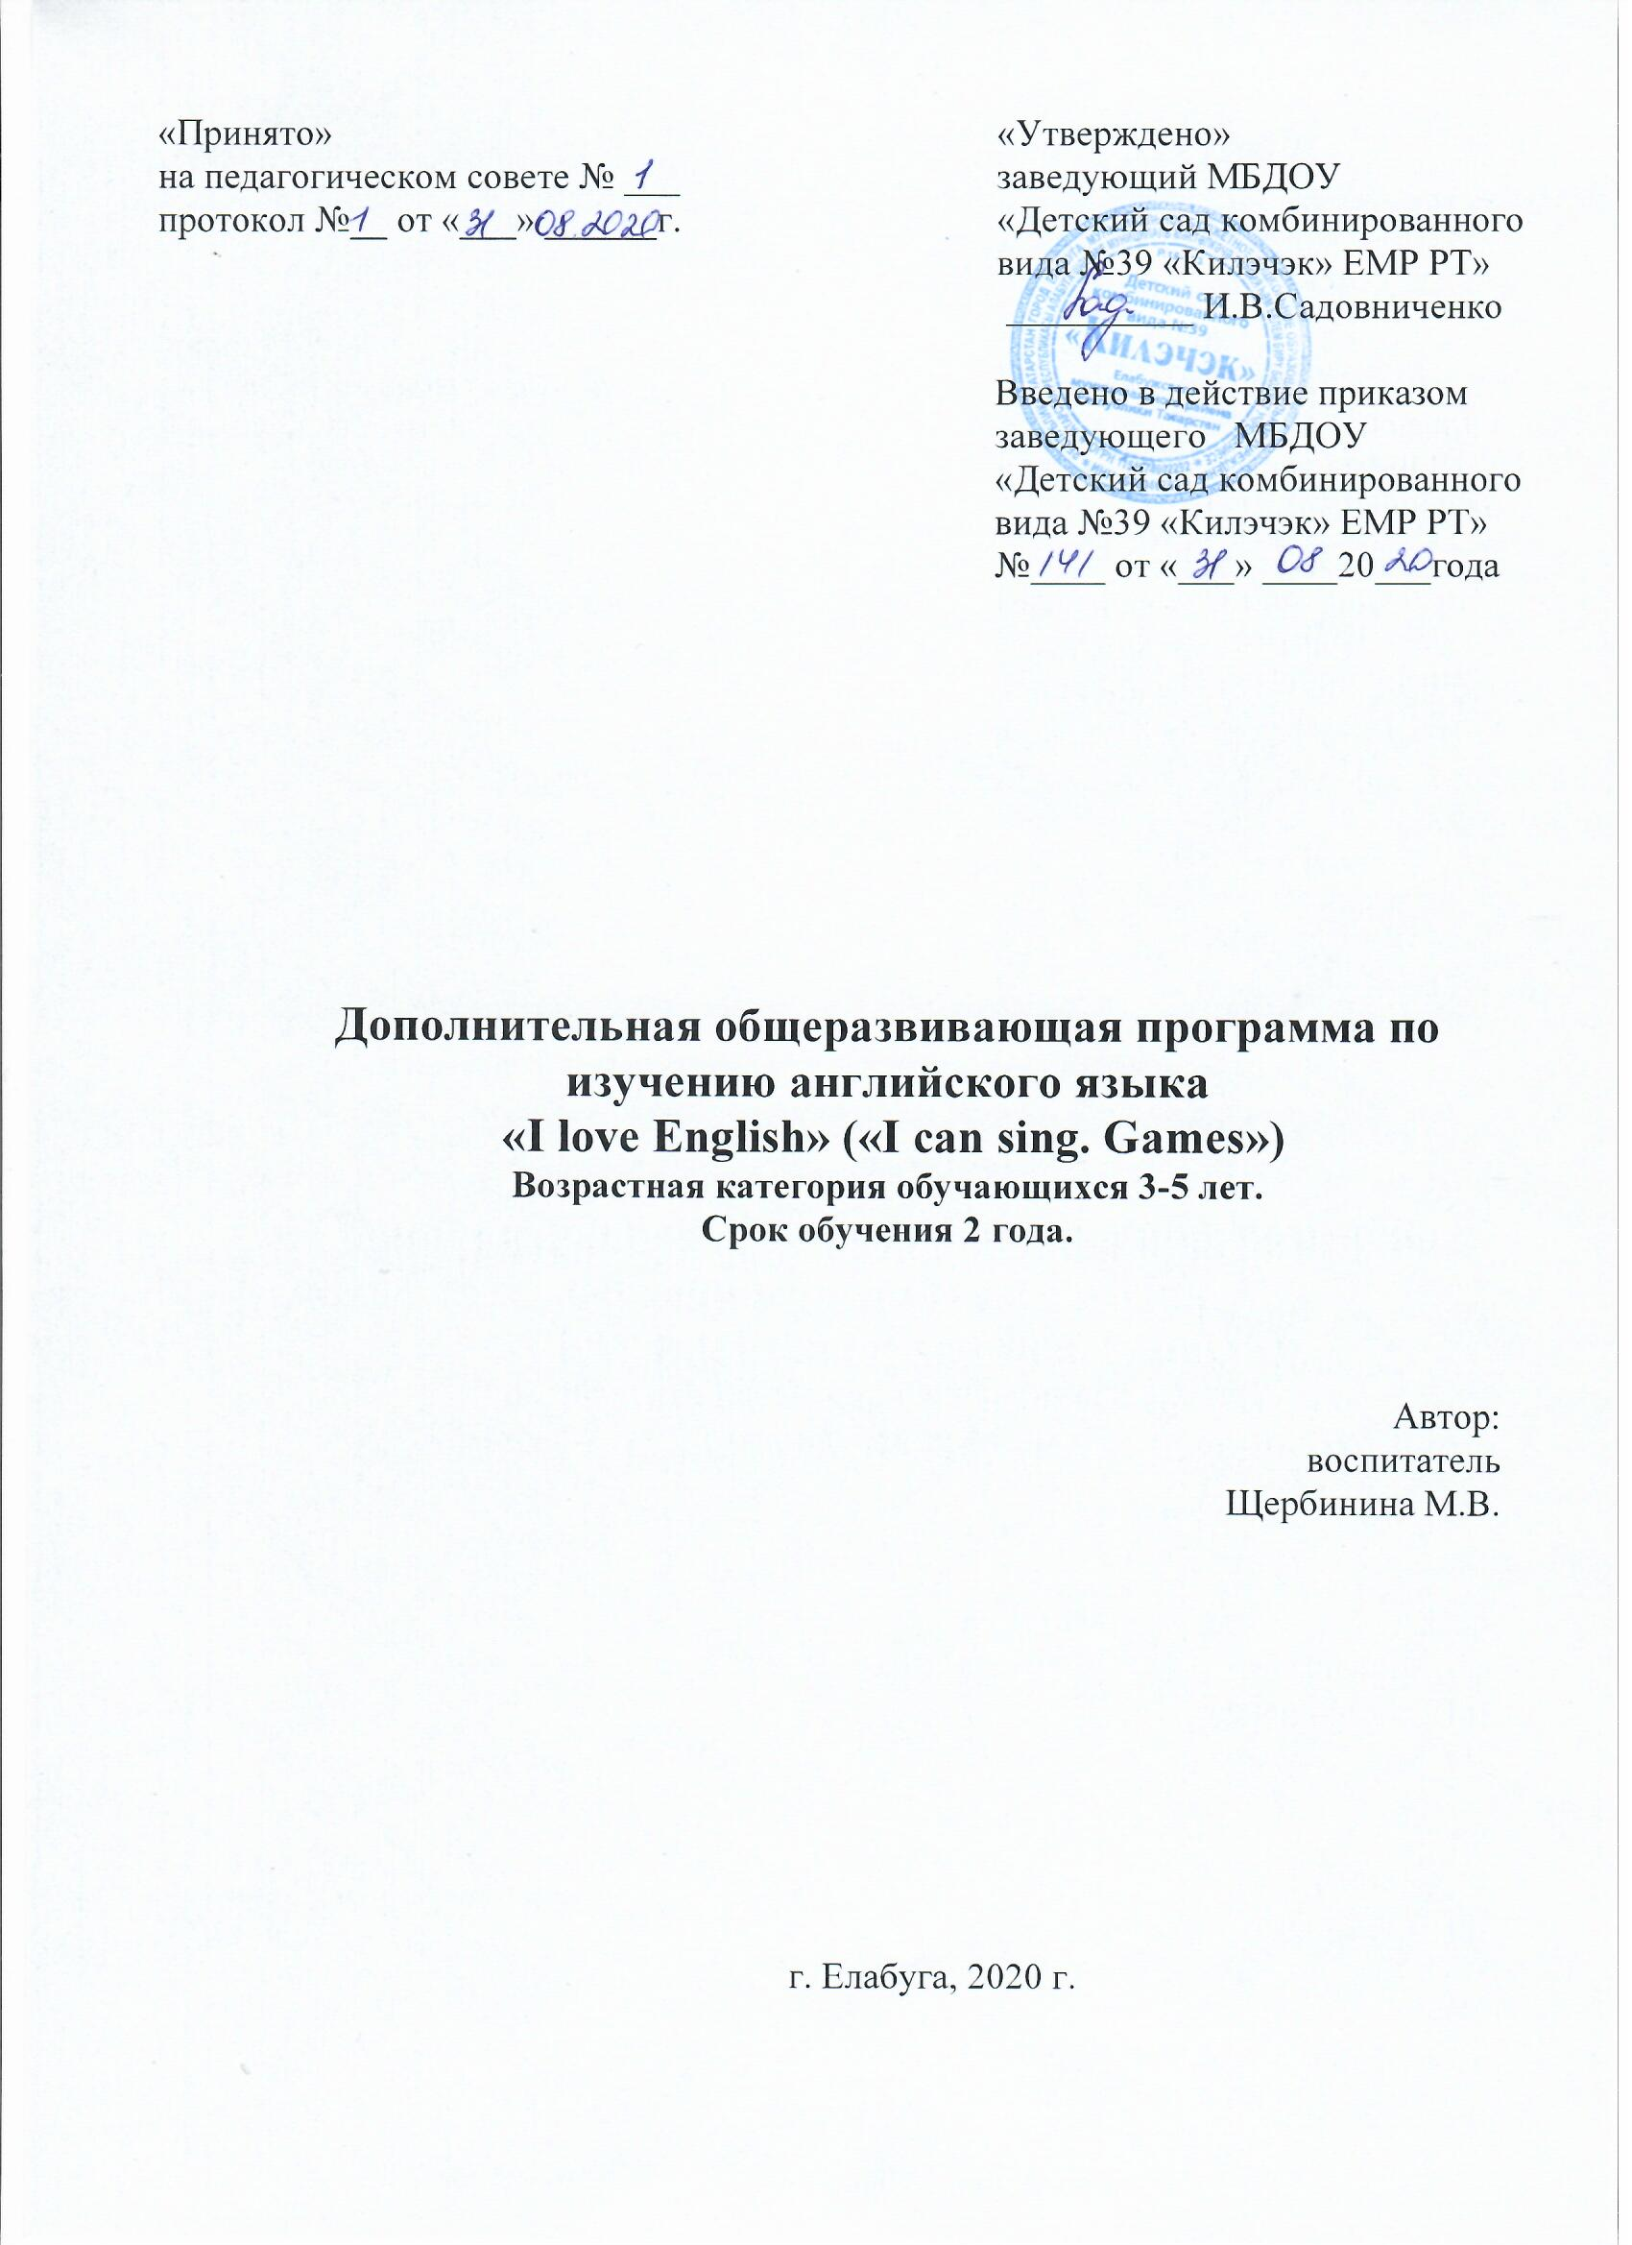

ОГЛАВЛЕНИЕ

№ | Наименование разделов | Стр.
I | Целевой раздел Программы | 3
1.1. | Пояснительная записка | 3
1.2. | Цели и задачи реализации Программы | 4
1.3. | Принципы, формы, средства, методы к формированию Программы | 5
1.4. | Планируемые результаты освоения Программы | 6
II. | Содержательный раздел Программы | 8
2.1. | Содержание образовательной деятельности | 8
2.2. | Перспективное планирование организованно-образовательной деятельности | 12
III. | Организационный раздел | 13
3.1. | Материально-техническое обеспечение | 13

- ЦЕЛЕВОЙ РАЗДЕЛ ПРОГРАММЫ
1.1. Пояснительная записка
В современном мире в связи с глобальными геополитическими, экономическими и социокультурными изменениями к человеку предъявляются все новые и новые требования. Так, возрастает потребность свободно общаться на иностранном языке. Изменилась жизнь, изменились способы восприятия информации и ее объем, отсюда и подходы к обучению тоже меняются. Теперь уже практически никто не сомневается в целесообразности раннего обучения детей иностранным языкам. Доказано, что это не только ускоряет процесс формирования иноязычной коммуникативной компетенции, но и в свою очередь положительно влияет на общее развитие ребенка.
Раннее обучение иностранному языку дает большой практический эффект в плане повышения качества владения первым иностранным языком, создает базу для продолжения его изучения в школе, а также открывает возможности для обучения второму, третьему иностранному языку, необходимость владения которыми становится все более очевидной. В этом и состоит педагогическая целесообразность программы.
Неоспорима воспитательная и информационная ценность раннего обучения иностранному языку, которая проявляется во вхождении ребенка в общечеловеческую культуру через общение на новом для него языке. Знакомство с доступным пониманию ребенка страноведческим материалом естественным образом расширяет его культурный кругозор. При этом постоянное обращение к опыту ребенка, учет его менталитета, восприятия им действительности позволяет ему лучше осознать явления собственной национальной культуры в сравнении с культурой стран изучаемого языка.
Имеющийся опыт отечественных и зарубежных исследований доказывает, что изучение иностранного языка развивает детей, поднимает их образовательный и культурный уровень.
Благоприятное влияние изучения второго языка на развитие родной речи доказал Л.С.Выготский, отмечал Л.В.Щерба и другие отечественные ученые. Обучение иностранному языку благотворно влияет на общее психическое развитие детей (память, внимание, воображение, мышление), на выработку у ребят способов адекватного поведения в различных жизненных ситуациях, на лучшее владение родным языком, на речевое развитие в целом.
Большинство исследователей сходится во мнении, что специальные занятия иностранным языком можно проводить с детьми, начиная с трех лет. Но лучше всего начинать изучать иностранный язык в 5-10 лет, когда система родного языка ребенком уже достаточно хорошо усвоена, а к новому языку он относится сознательно. Именно в этом возрасте еще мало штампов речевого поведения, нет больших трудностей при вступлении в контакт на иностранном языке.
До 5-10 лет у детей еще действует механизм импринтинга, который позволяет осуществить овладение иноязычной речью естественным образом, т.е. по аналогии с тем, как это происходило на родном языке, без напряжения, с учетом непроизвольности внимания и памяти и при включении всех каналов восприятия. Это лучший возраст для интуитивного овладения иноязычной речью.
Таким образом, актуальность программы обусловлена:
- изменением социального заказа в современном обществе, который переориентировался с изучения системы языка на практическое владение живым языком международного общения;
- изменением ряда психологических особенностей современных детей;
- необходимостью обеспечения преемственности обучения языку с раннего детства.
Данная программа по обучению детей дошкольного возраста английскому языку предназначена для детей 4-5 лет, создана на один год на основе методических рекомендаций и аудиокомплекса по нулевой ступени «I CAN SING. GAMES» программы Мещеряковой В.Н. «I LOVE ENGLISH» для дошкольных образовательных учреждений, центров развития и курсов подготовки к школе в соответствии с требованиями основных нормативных документов:
- Федеральный закон «Об образовании в РФ» от 29 декабря 2012 г. № 273-ФЗ;
- Приказ Министерства образования и науки РФ от 17 октября 2013 г. № 1155 «Об утверждении федерального государственного образовательного стандарта дошкольного образования» (Зарегистрировано в Минюсте РФ 14 ноября 2013 г. № 30384);
- Постановление Главного государственного санитарного врача Российской Федерации от 15 мая 2013 г. № 26 г. Москва от «Об утверждении СанПиН 2.4.1.3049-13 «Санитарно-эпидемиологические требования к устройству, содержанию и организации режима работы дошкольных образовательных организаций» (Зарегистрировано в Минюсте России 29 мая 2013 г. № 28564);- Постановление Правительства Российской Федерации от 5 августа 2013 г. № 662 «Об осуществлении мониторинга системы образования»;
- Приказ Министерства образования и науки РФ от 30 августа 2013 г. № 1014 «Об утверждении Порядка организации и осуществления образовательной деятельности по основным общеобразовательным программам – образовательным программам дошкольного образования» (Зарегистрировано в Минюсте России 26.09.2013 № 30038);
- Устав МБДОУ - детского сада №39.
Актуальность и новизна программы состоит в том, что занятия по ней проводятся преимущественно на английском языке в игровой форме с помощью жестовой семантизации, что позволяет избежать языкового барьера в будущем.

1.2. Цели и задачи реализации Программы
Основная цель программы - обеспечение развития личностного потенциала ребенка с учетом его психофизиологических и возрастных особенностей через обучение речевому иноязычному общению.
Данная цель включает:
- развитие коммуникативной компетенции;
- развитие творческого потенциала;
- развитие психических процессов (памяти, внимания, мышления);
- развитие учебных умений;
- адаптация в обществе детей с синдромом дефицита внимания, импульсивностью и гиперактивностью;
В связи с этим программа подразумевает решение следующих задач:
Обучающие задачи:
1. Развитие коммуникативной компетенции через обучение речевому общению (а не системе языка, как в традиционных курсах). Важным условием для выполнения этой задачи является соблюдение принципа комфортности и психофизиологический сообразности, что позволяет создать у ребенка сильную мотивацию к изучению иностранного языка, создает чувство успешности.
2. Последовательное формирование навыков аудирования, говорения, чтения и письма.
3. Создание у ребенка «образа» грамматических структур английского языка (интуитивное владение языком).
4. Развитие мотивации к последующему изучению английского языка.
Развивающие задачи:
1. Развитие интеллектуальной, эмоциональной и мотивационной сферу личности ребенка.
2. Развитие социокультурной компетенции через обучение общению в специально смоделированной аутентичной среде.
3. Развитие психических процессов через систему развивающих игр, задач и упражнений. Изучение иностранного языка активизирует работу слухового, зрительного, речедвигательного, моторного анализаторов и вносит весомый вклад в развитие памяти, воображения, представления.
4. Развитие общеучебных умений, навыков и способов деятельности, в частности, навыка автономной работы через систематическое самостоятельное выполнение заданий в учебных пособиях.
Воспитательные задачи:
1. Развитие социализации путем формирования навыка игровой дисциплины. Осуществление нравственного воспитания. Воспитание культуры поведения в различных бытовых ситуациях в обществе.
2. Приобщение к культуре стран изучаемого языка. Воспитание интереса к иноязычной культуре.

3. Формирование навыков и умений интеллектуального труда.
4. Формирование навыков здорового образа жизни.

1.3. Принципы, формы, средства, методы к формированию Программы
При составлении программы были соблюдены следующие методические принципы:
1.Принцип комфортности. Для того что бы дети чувствовали себя комфортно на занятиях, рекомендуется сажать детей не за парты, а на стулья, расставленные полукругом и проводить занятия в течение 15-20 минут.
2.Погружения в языковую среду. В данной программе функцию погружения в языковую среду берет на себя аудиокурс, целиком записанный на английском языке носителями языка. Задача воспитателя – построить работу с родителями таким образом, чтобы и дома отводилось определенное время на прослушивание данного аудиодиска.
3.Принцип общего развития ребенка посредством иностранного языка, раскрытия его творческих способностей. Развитие речевых навыков не является единственной задачей курса. Важнейшая роль отводится общему развитию ребенка. Создавая непринужденную игровую атмосферу, учитель пробуждает в детях активность, которая из игровой постепенно переходит в учебную активность.
4.Принцип естественного пути овладения языком. Овладение родной речью не является для ребенка самоцелью. Речь необходима ему для успешного взаимодействия с другими людьми. Так и на занятиях иностранного языка дети как бы не учат язык, а просто используют то, что уже слышали в речи учителя или на диске, для того что бы иметь возможность участвовать в общей игре. Для эффективного запоминания материала необходимо многократное аудирование структур, а для закрепления – постоянное повторение, что уже предусмотрено структурой пособия.
5.Принцип минимакса. Фонетические ошибки, связанные с недостаточной зрелостью артикуляционного аппарата, следует просто игнорировать и лишь увеличить количество правильных повторений на занятии.
6.Принцип активизации основных каналов восприятия (зрительный, аудиальный, кинестетический).
Зрительный канал – максимальное использование наглядности, использование книги для ребенка в качестве зрительной опоры при прослушивании записей.
Аудиальный канал – максимальное использование английской речи с воспитателем.
Кинестетический канал – сопровождение песен движениями, жестами и пальчиковыми играми.
В процессе обучения английскому языку используются следующие основные методы: коммуникативный, наглядный, игровой.
Коммуникативный метод является верховным, доминирующим, в наибольшей степени соответствующий специфике иностранного языка как учебного предмета. С помощью данного метода решается первоочередная задача - овладение элементарными навыками и умениями устного иноязычного общения на раннем этапе изучения английского языка, создание ядра устной речи и чтения и начальное формирование способности детей к общению на межкультурном уровне.
Наглядный метод предусматривает непосредственный показ на занятиях предметов и явлений окружающего мира, наглядных пособий с целью облегчения понимания, запоминания и использование учебного материала в практической деятельности учащихся.
Игровой метод представляет собой практическое закрепление полученных знаний и навыков, путем участия обучающихся в играх и сценках.
Успешное усвоение данной программы по английскому языку обеспечивается за счет внедрения:
1. Следующих форм организации учебного процесса:
- занятия комбинированного типа;
- игровая коллективная деятельность;
- конкурсы;
- самостоятельная работа детей с аудиоматериалами;
- дискуссии;
- драматизация.
2. Следующих форм обучения:
- фронтальная форма обучения предполагает работу преподавателя сразу со всеми детьми в едином темпе и с общими задачами;
- индивидуальная форма обучения подразумевает взаимодействие преподавателя с одним ребенком;
- групповая - дети работают в группах, создаваемых на различных основах;
4. Следующих педагогических технологий:
- технология индивидуализации обучения;
- технология группового обучения;
- технология коллективного взаимообучения;
- технология блочно-модульного обучения;
- технология дифференцированного обучения;
- технология игровой деятельности;
- технология коммуникативного обучения;
- здоровьесберегающая технология;
- технология проектной деятельности;
1.4. Планируемые результаты освоения Программы.
Основной задачей пособий по нулевой ступени «I CAN SING. GAMES» является обучение навыкам аудирования. Главное на данном этапе - научить детей воспринимать английскую речь на слух и адекватно реагировать, понимать речь воспитателя. Ни в коем случае нельзя принуждать детей говорить слова и фразы, к произнесению которых их артикуляционный аппарат еще не готов. Но многие дети начинают говорить уже на первых занятиях.
Задача воспитателя на занятиях - повторять отрабатываемые грамматические структуры и проверять правильность их понимания каждым учеником.
К концу года дети используют в игровых и речевых ситуациях:
- утвердительные, отрицательные и вопросительные (общий вопрос) предложения в первом и втором лице единственного числа.
- порядковые числительные от 1 до 10;
- местоимения: I, you, he, she, it, we, they, our, their.
- существительные в единственном и множественном числе
- около 150 лексических единиц;
- около 20 разговорных фраз;
За год дети разучивают 15 песенок. Большим объемом языкового материла дети владеют рецептивно, то есть воспринимают его слух и адекватно реагируют.
В качестве формы подведения итогов реализации данной рабочей программы используется проигрывание сценок-миниатюр, которые содержат весь изученный речевой материал.

- Содержательный раздел Программы
2.1. Содержание образовательной деятельности
Нулевая ступень программы Мещеряковой В.Н. «I LOVE ENGLISH» «I CAN SING. GAMES» реализуется за рамками основной образовательной деятельности. Программа рассчитана на один учебный год для детей 4-5 лет, то есть на период с октября по май при занятиях два раза в неделю по 20 минут в соответствии с требованиями СанПиН 2.4.4.1251-03, СанПиН 2.4.1.2660- 10.
Программа «I CAN SING. GAMES» состоит из трех частей, каждая часть рассчитана на занятия в течении 3 месяцев, т.е. 1-ю часть целесообразно пройти осенью, 2-ю зимой, 3-ю весной. В состав каждой части входят четыре базовых урока, которые циклически повторяются в течение прохождения материала с небольшими изменениями и дополнениями (например, приходит новый гость, используются новые игры). Одна часть соответствует одному аудиоуроку на диске.
Программа построена таким образом, что каждая лексическая единица, структура или разговорная тема проходит сквозь все занятия. Таким образом, программа предусматривает постоянную ротацию изучаемого материала в течение всего года.
В программе придается большое значение методам развивающего обучения - систематизация знаний и умений, широкому использованию вспомогательных наглядных средств, облегчающих ребенку процесс познания, формированию умений выполнять задания определенного типа и применять их в новых условиях. В процессе воспитания важная роль отводится становлению и развитию детских отношений, первоначальному осознанию нравственного смысла усваиваемых правил поведения.
Отличительной особенностью данной программы является то, что образ языка в мозгу ребенка создается не путем многократного проговаривания языковых форм, что часто приводит к их искаженному запоминанию, а путем их многократного прослушивания.
Многократное аудирование одних и тех же структур в разных игровых ситуациях на протяжении всего урока позволяет обеспечить необходимое количество прослушиваний языкового материала. Обеспечить такое интенсивное аудирование языковых структур возможно, если придерживаться следующих правил:
- занятие ведется полностью на английском языке;
- дети ежедневно прослушивают нужное занятие на аудиодиске дома.
Каждое занятие построено на увлекательном сюжете, во время урока отрабатываются все лексические и грамматические единицы, которые ребенок слышит на аудиодиске. Все задания носят игровой характер, поэтому иностранный язык кажется ребенку не изучаемым предметом, а лишь средством для выполнения увлекательных заданий.
Для привлечения внимания детей на каждом занятии необходимо использовать большую красивую игрушку в качестве гостя, который как бы является носителем языка и позволяет продемонстрировать диалогическую речь. На первом этапе весь диалог озвучивает воспитатель.
Постепенный переход от очень простых заданий к более сложным делает возможным сведение родительского участия в процессе выполнения заданий по аудиоурокам к минимуму.
На первом же родительском собрании начинается работа с родителями. Родители знакомятся с методическими принципами программы, со структурой методического пособия, дается краткая характеристика данной ступени, ставятся цели, объясняются особенности работы по программам Минимум и Максимум.
Для удовлетворения потребностей всех групп родителей предлагается две программы их участия в обучении ребенка: программа Минимум и программа Максимум.
Программа Минимум предполагает минимальное участие родителей в учебном процессе.
Программа Максимум предполагает создание единого образовательного поля для ребенка и его родителей, подчеркивая важность родительского участия в образовании ребенка для развития последнего.

2.2. Перспективное планирование организованно-образовательной деятельности

№ части | Аудирование | Говорение | Песни
1 | Let’s count our fingers  What’s this?  Let’s sing a song!  Listen, someone is knocking at the door.  Let’s ask: «Who are you?»  How are you?  What’s your name?  Do you have a father? (mother, sister, brother)  Do you like…?  Why are you crying? | Hello  I’m good (big, clever, strong)  Good morning  Good-bye  One  Two  Three  Four  Five  This is a…  Bear  Hare  Dog  Frog  Car  Star  Ball  Doll  Who are you?  Are you a…?  Come in, please.  I’m fine, thank you.  My name is…  Walking  Hop  Running  Stop  Stand up  Sit down  Hands up  Hands down  Hands on knees  Clap your hands  Stamp your feet  Stop  I have…  A father  A mother  A sister  A brother  Do you like…?  Yes, I do.  Happy birthday | «Good morning»  «One and two»  «One little, two little»  «This is a bear»  «Walking, walking»  «Hands up, hands down»  «I have a father…»  «Happy birthday»
2 | Are you good or bad?  Who are you?  How old are you?  What do you like?  What does the cockerel say?  What is there in the bag?  That’s a secret. Guess  What do you see?  Are you strong? | I am a boy  I am a girl  I am 3  How old are you?  A cat  A cockerel  I like…  I don’t like…  A block  A clock  A horse  A tiger  I see…  A monkey  A tiger  A parrot  Yes, I am.  Weak  A pig  Why are you crying? | «What’s your name?»  «I like the cat»  «I don’t like the dog»  «I see a cockerel and a dog»  «This pig is strong»  «Why are you crying?»
3 | What colour is this fish?  Give me a red fish.  Can I have a …, please.  What do you have in the box?  Where is the cat?  Does it run (swim, fly, sleep, hop)?  What colour is it?  How many cats are there on the mats? | Fish  Yellow  Red  Blue  Green  Sleep  Walk  Run  Stand  Fly  Swim  A goose  Where is the cat?  It’s on the mat.  Fox  It’s on the chair.  Mouse  In the house  In the box.  2 balls  3 dolls  4 dogs  5 frogs  The car is blue  A blue car  A mat  There are 4 cats on the mats. | «Sleep. Walk»  «Do you have a tiger?»  «Where is the cat?»  «I see a ball»  «The car is blue»  «There are 4 cats…»

- ДОПОЛНИТЕЛЬНЫЙ РАЗДЕЛ.

  - Материально-техническое обеспечение
Для преподавателя | Для детей | Аудиовизуальные | Технические
Книга для учителя «I CAN SING – GAMES»  Справочная и научная литература. | Книга для учащихся «I CAN SING»-GAMES.  Аудиоматериал на МР 3. | Визуальные: демонстрационный столик, наглядные пособия (объемные, печатные, плоскостные - плакаты, иллюстрации настенные, модели демонстрационные), картинки, карточки, игрушки, сумки и коробки разных размеров, 4 коробки 4-х цветов (красная, синяя, зеленая, желтая), картонные черный квадрат и красное сердце, картонные цветочки разной формы и цвета (красный, желтый, синий, зеленый) и рамки Монтессори, картонные рыбки 4-х цветов (кр., желт., син., зел) с железными вставками и удочка, платок непрозрачный, полупрозрачный, 4 коврика из бархатной бумаги или ткани (кр., желт., син., зел.) стенд, настольные игры.  Большая плоская коробка для игрушек. Большая сумка для игрушек.  Фонограммы.  Вырезанные из цветной бумаги (7-ми цветов) элементы аппликации: небо, крыша, солнце, стена, окно, ступеньки, дверь.  Ленточки или лоскутки 7-ми цветов для радуги. | Звукотехнические - магнитофон или проигрыватель компакт- дисков.  Мобильный телефон.  Средства компьютерного обеспечения.

Литература
- Мещерякова В.Н. Устный вводный курс английского языка «I CAN SING» - Казань, 2018.
- Мещерякова В.Н. «I CAN SING. GAMES». Книга для учителя. - Казань, 2018
- Мещерякова В.Н. «I CAN SING. GAMES». Наглядные пособия. - Казань, 2018
- Мещерякова В.Н. «I CAN SING. GAMES». Мр 3. - Казань, 2018
- Мещерякова В.Н. «I CAN SING. GAMES». Аудиоуроки. - Казань, 2018

